Положение конкурса "Символ года 2018 - Собака!"
Наступает самый любимый и самый долгожданный праздник в году - Новый год. Полноправным хозяином 2018 года станет Собака. Считается, что собака символизирует верность, преданность и житейскую мудрость.
Мы поздравляем всех с наступающим праздником и приглашаем принять участие в нашем конкурсе!
1. Цели и задачи:

2. Сроки и место проведения Конкурса:
Прием работ с 1 декабря 2017 года по 18 декабря 2017 года.
Определение победителей 19 - 20 декабря 2017 года.
Результаты конкурса будут опубликованы на сайте ДОУ.
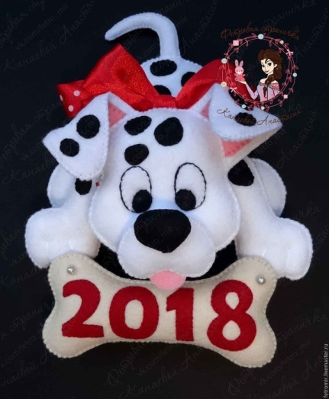
Выставка будет организована на первом этаже детского сада.

3. Участники Конкурса:
- Воспитанники ДОУ
- Педагоги ДОУ
- Родители воспитанников

4. Номинации Конкурса:

- Поделка - Игрушка - Открытка - Картина

Работы могут быть выполнены в любой технике: декоративно-прикладное творчество (батик, бисероплетение, бумагопластика, вышивка, вязание, гобелен, квиллинг, кружевоплетение, лоскутное шитье, макраме, художественная резьба, художественная роспись и др., в том числе и работы, выполненные в смешанной технике).

5. Жюри конкурса:

Состав жюри: Баронова О.П., Беляева О.В., Скворцова А.П., Куприянова Н.В., Генюш Т.В.
6. Награждение
Все участники конкурса награждаются дипломами.
Жюри определяет: – Победителей конкурса, занявших I, II, III места.

ВНИМАНИЕ КОНКУРС!!!

Уважаемые родители!
Предлагаем вам принять участие в конкурсе
«Символ 2018 года - Собака!»
Предлагаем вам сделать символ 2018 года – Собаку, используя ваши самые любимые рукодельные техники. Ведь получать подарок, сделанный своими руками, гораздо приятнее. От него буквально веет теплом и заботой. Мамочки могут порадовать малышей самодельной игрушкой - милой и преданной собакой – и, заодно, поведать крохе об особенностях восточного календаря и принадлежности каждому году своего животного. Уже подросшие ребятишки запросто смогут соорудить потешную собачку и подарить ее как бабушке с дедушкой, так и любимой учительнице. Такой необычный новогодний подарок, сделанный своими руками, безусловно, понравится всем.
На конкурс принимаются работы с символом года – собаки, изготовленные в любых техниках рукоделия и из любых материалов.
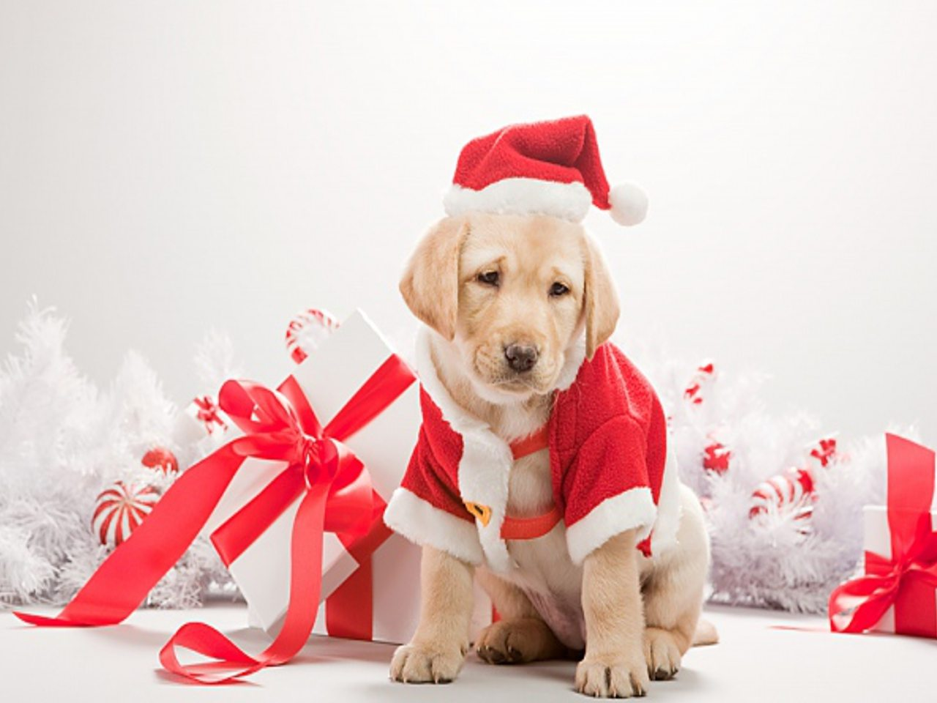
Подробнее вы можете узнать из положения к конкурсу.

ВНИМАНИЕ КОНКУРС!!!

Уважаемые родители!
Предлагаем вам принять участие в конкурсе
«Символ 2018 года - Собака!»
Предлагаем вам сделать символ 2018 года – Собаку, используя ваши самые любимые рукодельные техники. Ведь получать подарок, сделанный своими руками, гораздо приятнее. От него буквально веет теплом и заботой. Мамочки могут порадовать малышей самодельной игрушкой - милой и преданной собакой – и, заодно, поведать крохе об особенностях восточного календаря и принадлежности каждому году своего животного. Уже подросшие ребятишки запросто смогут соорудить потешную собачку и подарить ее как бабушке с дедушкой, так и любимой учительнице. Такой необычный новогодний подарок, сделанный своими руками, безусловно, понравится всем.
На конкурс принимаются работы с символом года – собаки, изготовленные в любых техниках рукоделия и из любых материалов.
Прием работ с 1 декабря 2017 года по 18 декабря 2017 года.
Результаты конкурса будут опубликованы на сайте ДОУ.
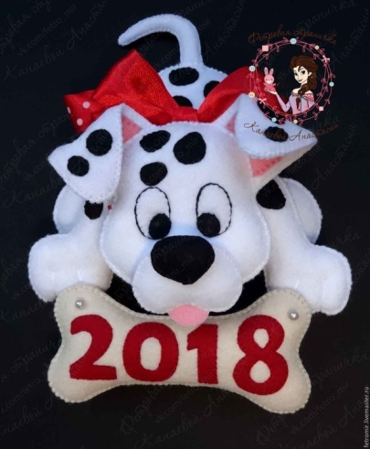
Выставка будет организована на первом этаже детского сада.

Номинации Конкурса:

- Поделка - Игрушка - Открытка - Картина

Работы могут быть выполнены в любой технике: декоративно-прикладное творчество (батик, бисероплетение, бумагопластика, вышивка, вязание, гобелен, квиллинг, кружевоплетение, лоскутное шитье, макраме, художественная резьба, художественная роспись и др., в том числе и работы, выполненные в смешанной технике).

